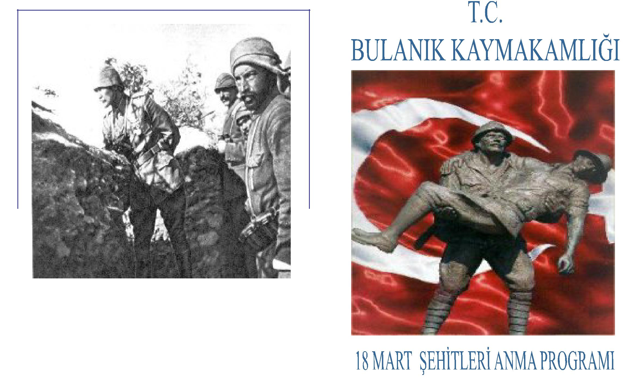

Dur Yolcu!
Bilmeden gelip bastığın bu toprak,bir devrin battığı yerdir Eğil de kulak ver,bu sakit yığın,vatan kalbinin attığı yerdir.
2015

Bomba şimşekleri beyninden inip her siperin Sönüyor göğsünün üstünde o arslan neferin. Ölüm indirmede gökler, ölü püskürmede yer, O ne müthiş tipidir, savrulur enkazı beşer.

Boşanır sırtlara, vadilere, sağnak sağnak.

Kafa göz, gövde, bacak, kol, çene, parmak, el ayak Vurulup, tertemiz alnından, uzanmış yatıyor,

Bir hilal uğruna yarap ne güneşler batıyor.

Ey bu topraklar için toprağa düşmüş asker Gökten ecdat inerek öpse o pak alnı değer.

Sana dar gelmeyecek makberi kimler kazsın?
Gömelim gel seni tarihe desem sığmazsın.

Mehmet Akif ERSOY
18 MART ŞEHİTLER GÜNÜ ANMA PROGRAMI
2015

Çanakkale Deniz Zaferi’nin 100.Yıldönümü ve 18 Mart Şehitleri Anma Günü Programı, İlçe Anma Komitesi tarafından aşağıda belirlenen esaslar çerçevesinde anılacaktır.

A- GENEL ESASLAR:

1- 18 Mart Çarşamba Günü Çanakkale Deniz Zaferi’nin 100.Yıl dönümüdür.

2- 18 Mart Çarşamba Günü bütün resmi binalar, iş yerleri ve özel kuruluşlara ait tüm binalar Türk Bayraklarıyla donatılacaktır.

3- Hafta boyunca tüm eğitim kurumlarında Çanakkale Deniz Zaferi’nin 100.Yıldönümü ve 18 Mart Şehitler Günü ile ilgili etkinlikle yapılacaktır.

B-ÇELENK SUNMA PROGRAMI:

1-Çelenk Sunma Programı 18 Mart 2015 Çarşamba Günü Saat 09:30’da Hükümet Konağı Tören Alanında Yapılacaktır. Çelenk sunma törenini Bulanık Mesleki ve Teknik Anadolu Lisesi Tarih Öğretmeni Turgut TIRAŞ sunacaktır.

2-Program bir dakikalık saygı duruşu ve akabinde İstiklal Marşımız bant eşliğinde okunarak Bayrağımız göndere çekilmesiyle devam edecektir.

3-Çelenkler, 21/09/1973 tarih ve 14662 no’ lu resmi gazetede yayınlanan 04.09.1973 tarihli ve 7/7058 Sayılı Bakanlar Kurulu Kararı ile “ Resmi Bayramlar ve Anma Günlerinde Anıtlara Konulacak Çelenklerin Hazırlanması ve Sunulması Hakkında Yönetmelik” esaslarına göre hazırlanır ve sunulur.

4- 18 Mart Çanakkale Şehitlerini Anma Günü programımız saat 10:00’da Bulanık Mesleki ve Teknik Anadolu Lisesinin hazırladığı programla ASO ve Halk Eğitim Konferans Salonunda devam edecektir.

C- PROGRAM AKIŞI:

- Saygı duruşu ve İstiklal Marşı
- Açılış konuşması (Mesleki ve Teknik Anadolu Lisesi Tarih Öğretmeni Turgut TIRAŞ)
- Çanakkale Şehitlerine şiiri ve Çanakkale Türküsü (Okulumuz öğrencilerinden Fatma HAMARAT ve Emine İMRAK)
- Yarbay Hasan Bey hadisesi (okulumuz öğrencilerinden Nesrin MUĞ)
- Bomba Sırtı olayı (Okulumuz öğrencilerinden Çiğdem URGUN)
- Bir Elif bir Mehmet Olmak şiiri (Okulumuz öğrencilerinden Ceren ALTINDAĞ)
- Çanakkaleden geriye kalanlar tiyatrosu (Okulumuz öğrencileri)
- Yabancıların gözüyle Çanakkale(Okulumuz öğrencilerinden Sevda ŞAFEK)
- Er Hüseyin’in mektubu(Okulumuz öğrencilerinden Mine AKTAN)
- Türkülerle Çanakkale oratoryosu
- Kapanış

D-KURUMLARIN GÖREVLERİ:

- Belediye başkanlığına
Tören Alanının Temiz Tutulması
Protokol Oturma Alanının Hazırlanması Ve Temizlenmesi
Bütün Cadde ve Sokakların Bayraklarla Donatılması
İş Yerlerine Bayrak Astırmak ve Bayrakların Asılıp Asılmadığını Denetlemek

- Emniyet Müdürlüğü
Çelenk koyma alanı ile Genel programın yapılacağı konferans salonunun güvenliğinin sağlanması.

- Milli Eğitim Müdürlüğü
Çelenk koyma alanı sorumlu yöneticisi:

- Sağlık Grup Başkanlığı
Kutlamalar sürecinde gerekli araç ve sağlık ekibinin hazır bulundurulması.

- TEDAŞ Müessese İlçe Şefliği
18 Mart 2015 Çarşamba Günü çelenk koyma ve anma programı yerinde elektrik kesilmelerine karşı gerekli önlemlerin alınması.

- Halk Eğitim Merkezi ve ASO Müdürlüğü
Hükümet Konağı önünde yapılacak olan Çelenk Sunma Programı ile ASO ve Halk Eğitim Konferans Salonunda düzenlenecek ses düzeninin hazırlanması.

- Öğretmenevi ve ASO Müdürlüğü
Programın yapılacağı ASO ve Halk Eğitim Konferans Salonunda Protokol için gerekli olan düzenlemeleri yapmak ve misafirlere yer gösterilmesi.

